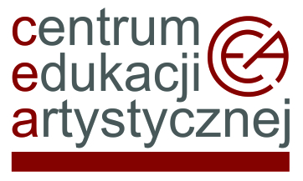
Regionalne warsztaty muzyki kameralnej
dla nauczycieli szkół muzycznych II stopnia
Temat:
Partnerstwo w muzyce
– konteksty i aspekty wykonawcze gry zespołowej
dr hab. Robert Morawski
(UMFC, Warszawa)
PAŃSTWOWY ZESPÓŁ SZKÓŁ MUZYCZNYCH IM. ARTURA RUBINSTEINA W BYDGOSZCZY
Sala Kameralna, ul. Andrzeja Szwalbego 1
HARMONOGRAM
23 listopada 2022
9.00 – 9.45 Wykład „Konteksty i aspekty wykonawcze gry zespołowej”
Przerwa kawowa
10.00-10.45 Lekcja otwarta
10.45-11.30 Lekcja otwarta
11.30-12.15 Lekcja otwarta
Przerwa obiadowa
15.00-15.45 Lekcja otwarta
15.45-16.30 Lekcja otwarta
16.30-17.15 Lekcja otwarta
Podsumowanie I dnia warsztatów
24 listopada 2022
9.00 – 9.45 Wykład „Współpraca w zespole kameralnym”
Przerwa kawowa
10.00-10.45 Lekcja otwarta
10.45-11.30 Lekcja otwarta
11.30-12.15 Lekcja otwarta
Przerwa obiadowa
15.00-15.45 Lekcja otwarta
15.45-16.30 Lekcja otwarta
16.30-17.15 Lekcja otwarta
Podsumowanie II dnia warsztatów

